AC02C – Terminal de contrôle d’accès IP multifonction

AC02C
Terminal de contrôle d'accès
• Alliage d'aluminium durable et verre trempé 2.5D
• Design fin de 50 mm pour les espaces étroits
• Caméra HD 2 MP
• Certifié IP65 et IK08
• Méthodes de contrôle d'accès : cartes RFID, code PIN, NFC, Bluetooth, code QR, application
• Accès sécurisé avec carte cryptée (carte MIFARE Plus SL1/SL3)
• Capacité de 60 000 cartes et de 100 000 journaux d'événements
• Portail de gestion basé sur le cloud pour la gestion des appareils et les mises à jour OTA
• Prend en charge les protocoles Wiegand et RS485
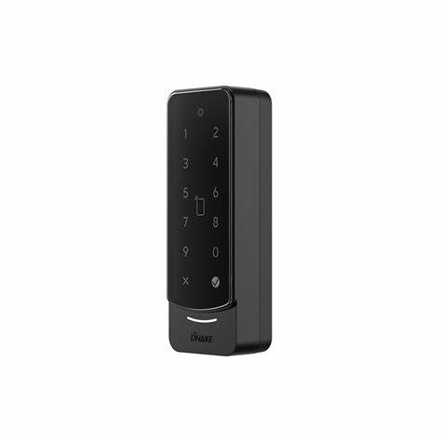
• Alarme anti-sabotage
• Montage en surface et encastré
• Alimentation PoE ou 12 V CC

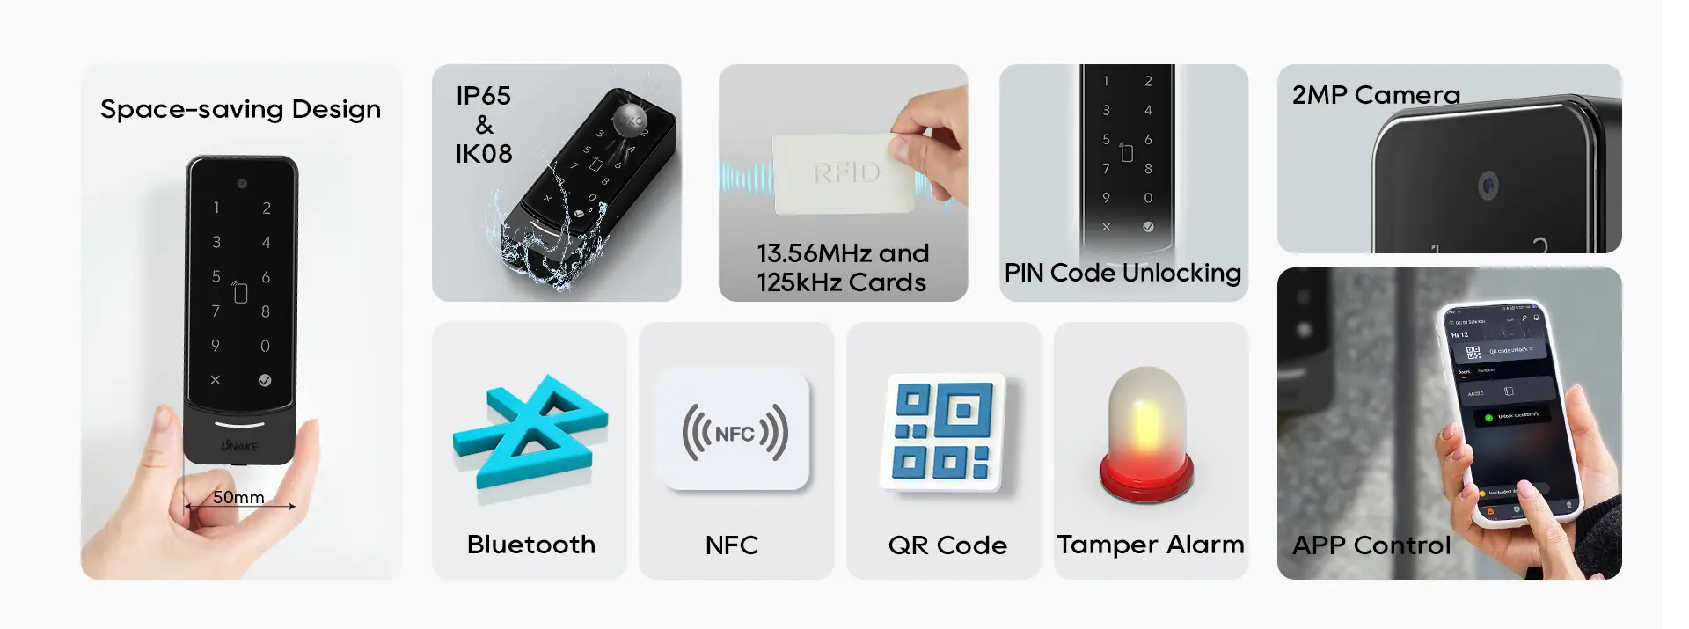

Les différents moyen d’ouverture !

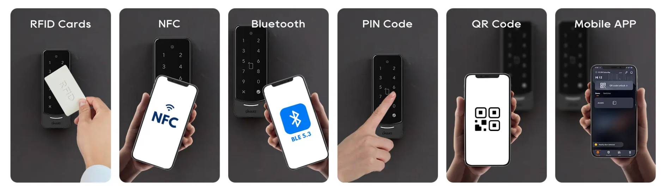

l’installation du produit !
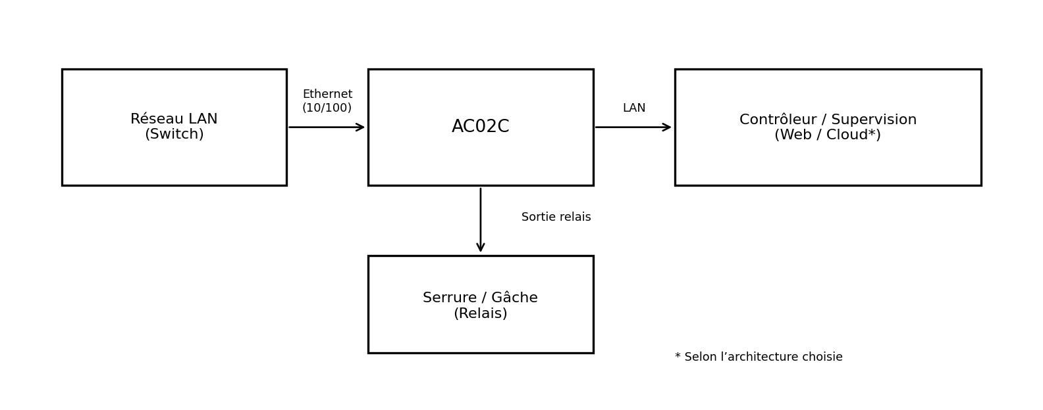

Comment ça marche (AC02C + Smart Pro)
L’AC02C permet l’ouverture via QR/Bluetooth/app (selon configuration et architecture).
L’app Smart Pro fonctionne avec la DNAKE Cloud Platform et le compte app doit être créé/activé sur la plateforme cloud (souvent par l’administrateur / gestionnaire du site).

Parcours simple (côté utilisateur)
- Tu installes DNAKE Smart Pro (Android/iOS) puis tu te connectes avec le compte fourni/activé.
- Une fois le terminal et le site configurés, l’app te donne des actions comme : déverrouillage à distance, déverrouillage QR code, ouverture Bluetooth, et gestion de clés temporaires (invités).
- Au quotidien : tu ouvres la porte depuis l’app (tap), ou tu génères/partages une clé/QR temporaire pour un visiteur.

Aller sur Play store/App store suivant votre appareil puis installer l’aplication Danke Pro gratuitement puis crée un compte administrateur ou connécter vous en tant qu’utilisateur !
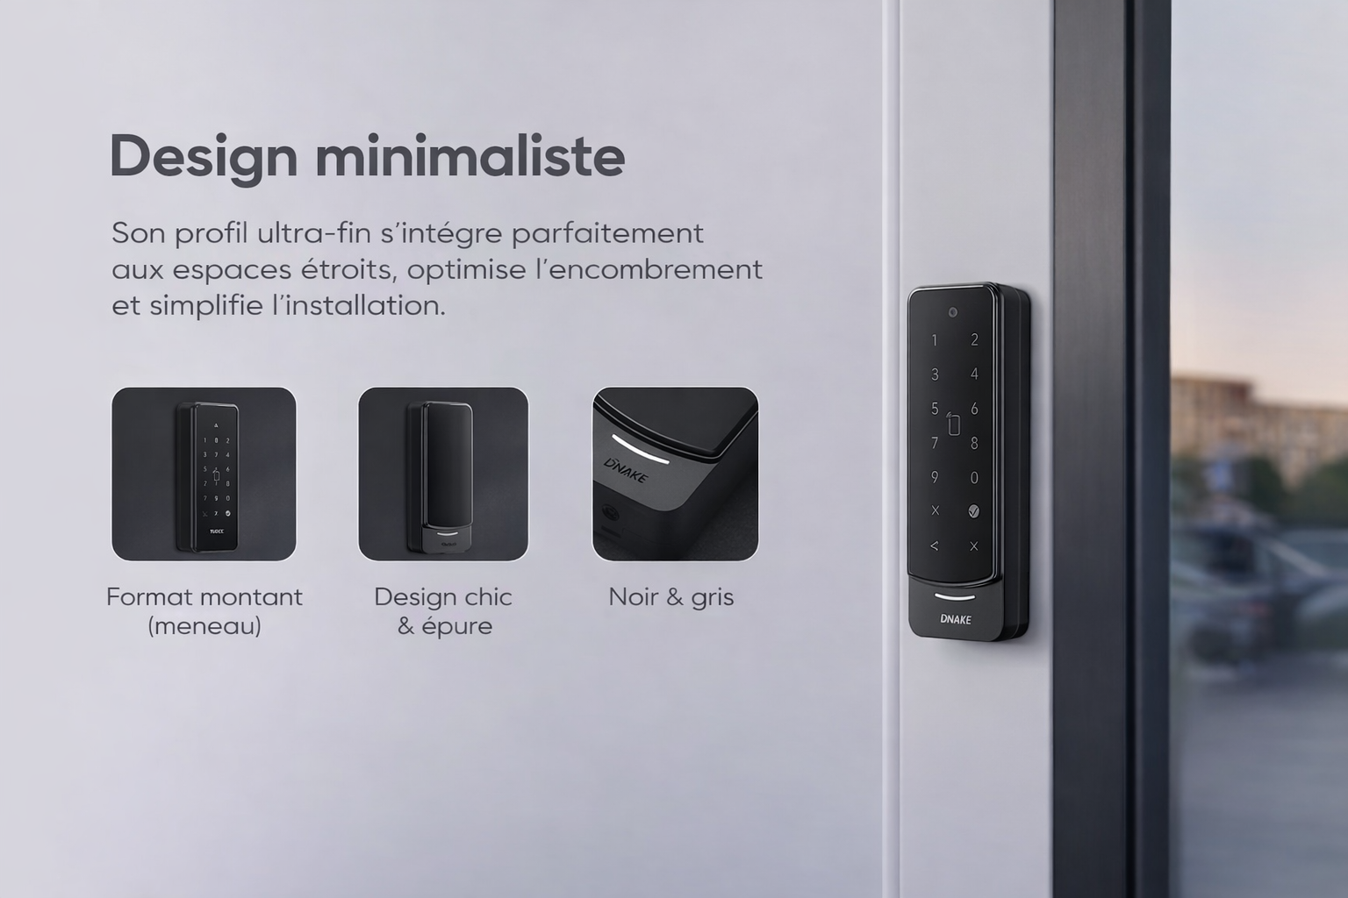

Les avantages pour les entreprises et particulier !
- Suivi des entrées/sorties (logs) : l’AC02C enregistre les passages dans un journal d’événements (jusqu’à 100 000 logs). Tu peux ainsi voir à quelle heure un utilisateur badge, quand il entre, et quand il sort (selon la manière dont l’accès est configuré).
- Contrôle d’accès moderne et flexible : plusieurs méthodes d’accès possibles (badge RFID, PIN, NFC, Bluetooth, QR code, application), pratique pour salariés, visiteurs, prestataires.
- Gestion centralisée : portail de gestion cloud pour administrer les équipements (gestion des appareils, mises à jour OTA, etc.), utile si tu as plusieurs portes / plusieurs sites.
- Capacité adaptée aux sites pro : jusqu’à 60 000 cartes/utilisateurs (selon la configuration), donc OK pour PME comme sites plus importants.
- Sécurité renforcée : cartes chiffrées MIFARE Plus, alarme anti-arrachement (tamper) et intégrations possibles via Wiegand/RS485.
- Robuste (idéal zones à passage fréquent) : IP65 / IK08, donc résiste mieux aux contraintes terrain.
- Codes d’accès temporaires / usage unique (visiteurs)
Créez facilement des codes temporaires depuis l’application, générez une clé d’accès (ex. QR code) pour un visiteur, un prestataire ou un livreur, avec une durée définie. Idéal pour sécuriser les accès sans distribuer de badge permanent.

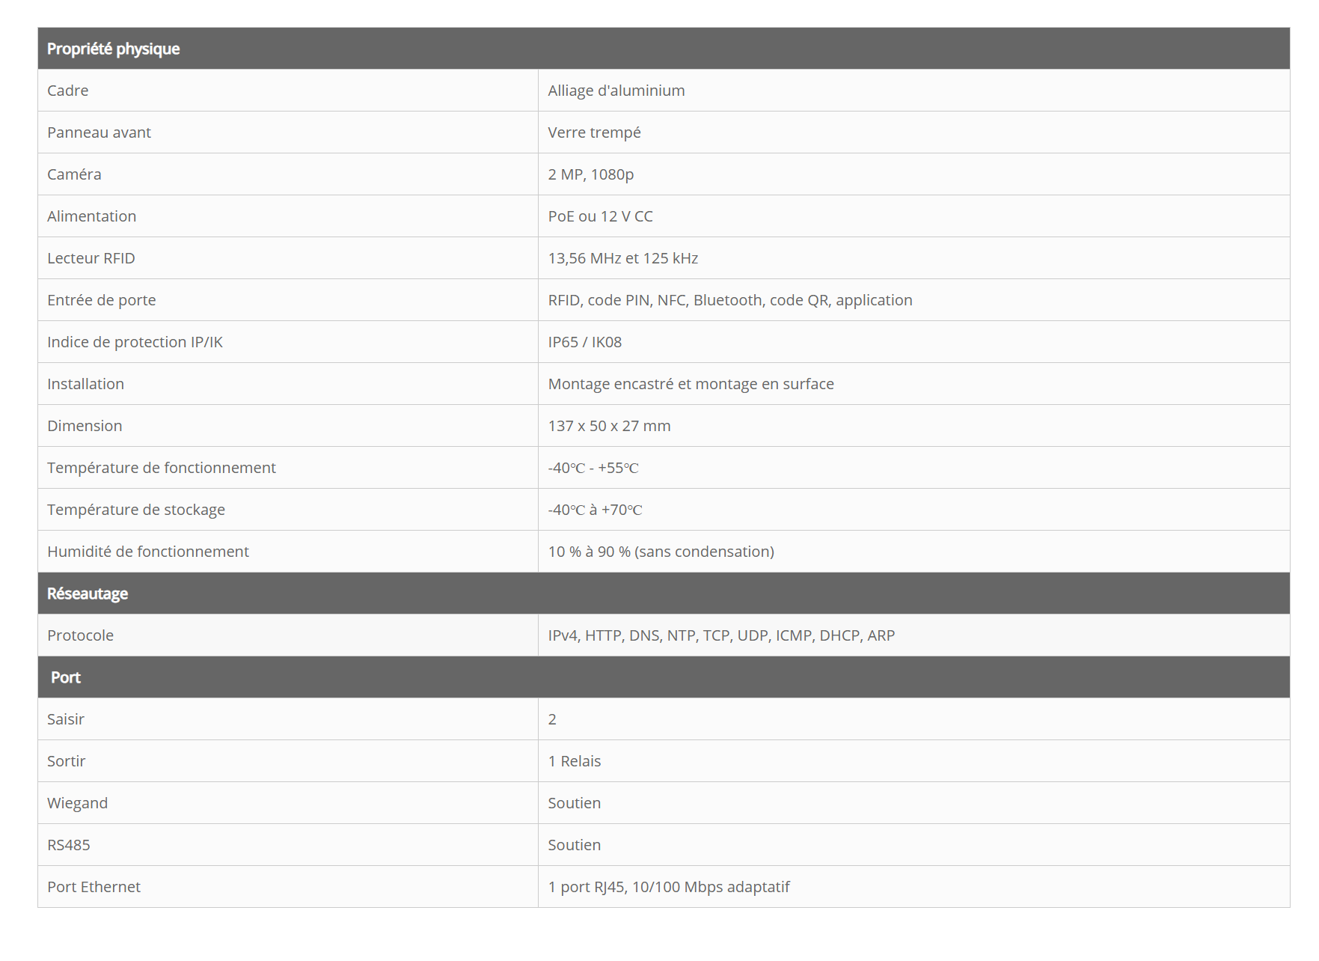
Spécification en détail du produit !

